Министерство науки и высшего образования Российской Федерации  
Пензенский государственный университет  
Кафедра вычислительная техника

**ОТЧËТ**  
по лабораторной работе №1  
по курсу «Инсталляция и эксплуатация вычислительных систем и сетей»  
на тему «Работа с VirtualBox, установка рабочих станций и подготовка для включения в одноранговую сеть»

Выполнили студенты группы 22ВВП1:  
Беляев Д.

Захаров А.

Хоссейни Нежад С. А. С. М.

Приняли:  
Акифьев И. В.  
Сорокин А. А.

Пенза 2024

**Название**

Работа с VirtualBox, установка рабочих станций и подготовка для включения в одноранговую сеть

**Цель работы**

Пункт 1) Научиться работать с виртуальной машиной, устанавливать ОС рабочих станций, менять имя рабочей станции, останавливать службы рабочей станции, устанавливать на панель задач "значок сети".

Пункт 2) Научиться создавать учетную запись пользователя рабочей станции с правами администратора, создавать учетную запись обычного пользователя рабочей станции, менять пароль учетной записи пользователя, отключать и включать учетную запись пользователя, удалять учетную запись пользователя.

Пункт 3) Научиться настраивать сетевой адаптер рабочей станции для статической адресации, просматривать состояние сетевого адаптера рабочей станции, выполнять исправление состояния сетевого адаптера рабочей станции, включать/отключать сетевой адаптер, проверять соединения между рабочими станциями в сети, присоединять станцию к рабочей группе.

Пункт 4) Научиться настраивать сетевой брандмауэр операционной системы

**Ход работы**

**Пункт 1**

1. Установка ОС рабочей станции

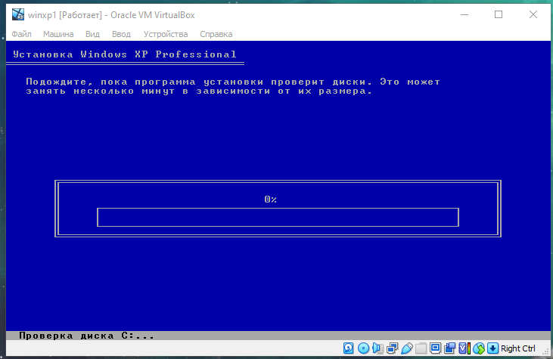 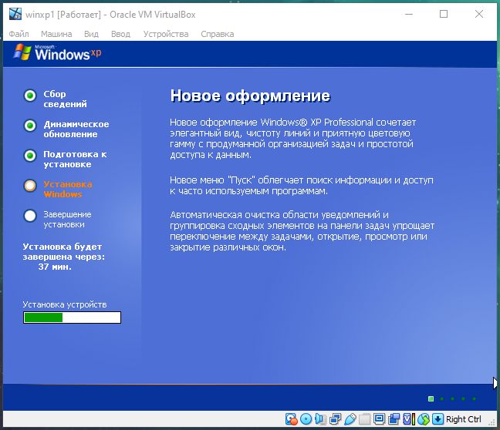

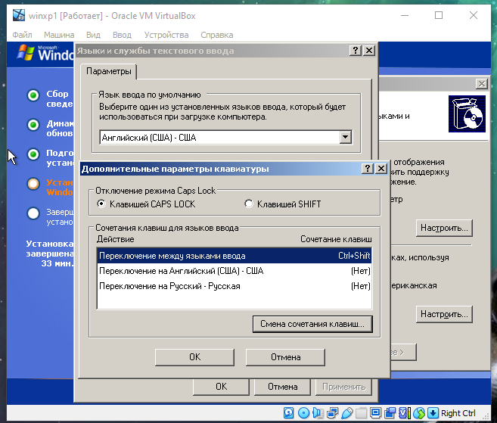 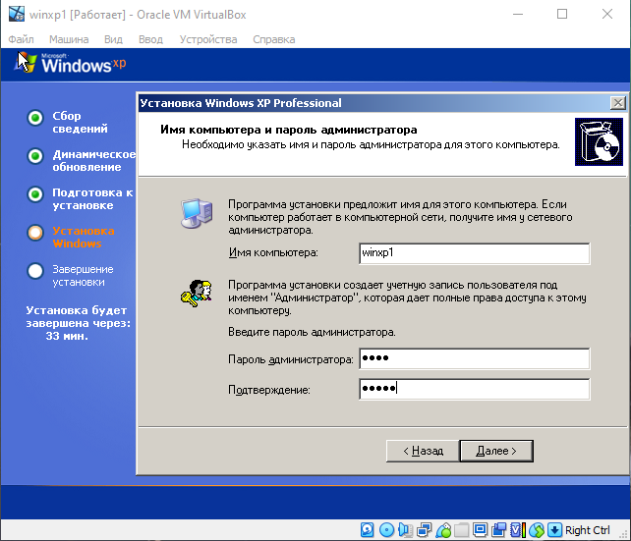

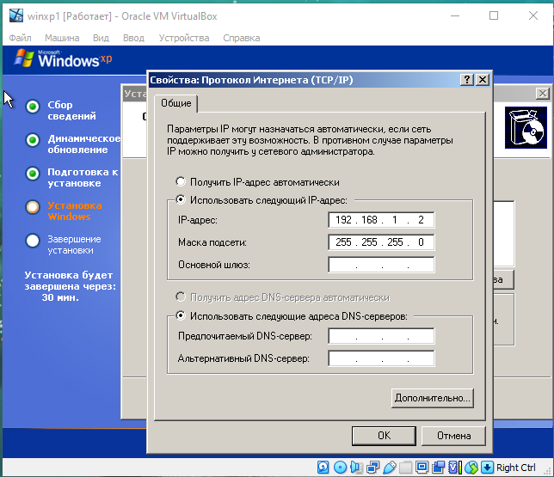 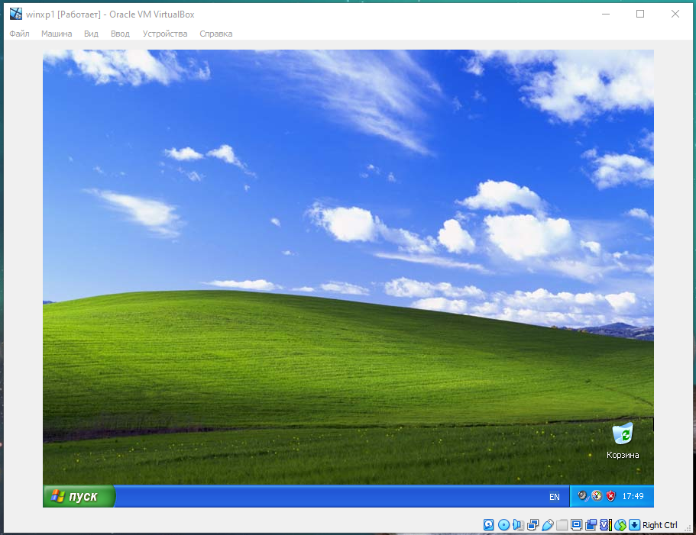

2. Настройка сети

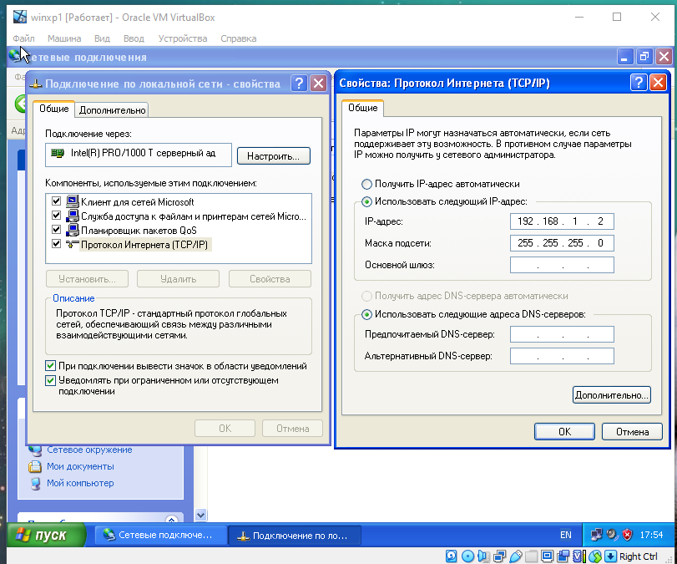

3. Отключение Брандмауэра и автообновлений

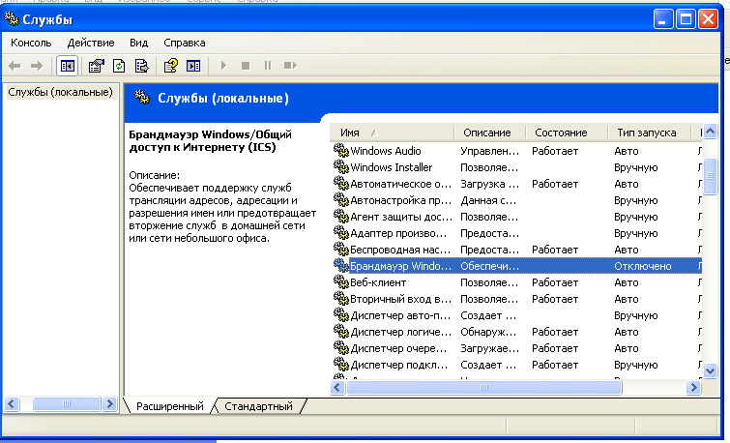

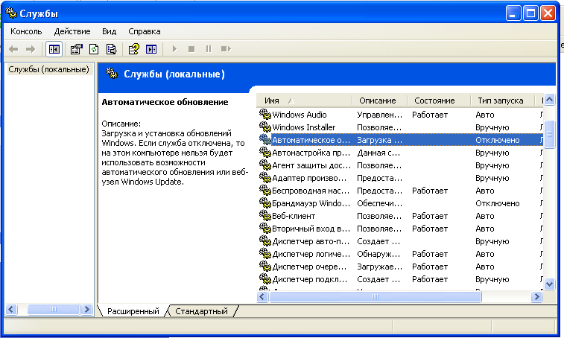

4. Выключение ОС

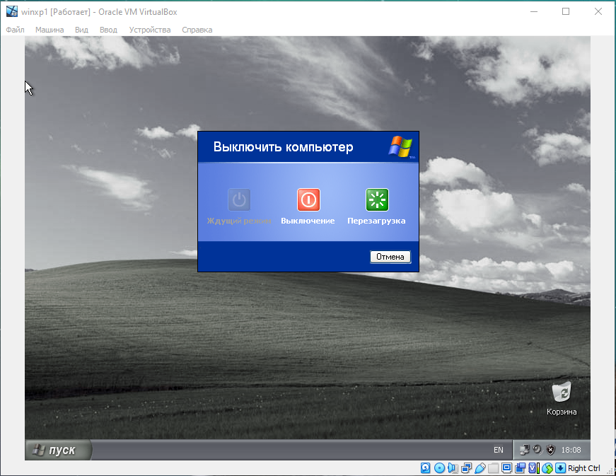 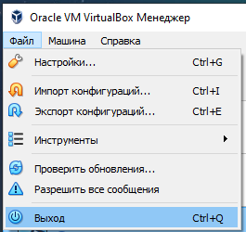

**Пункт 2**

1) Создание администратора

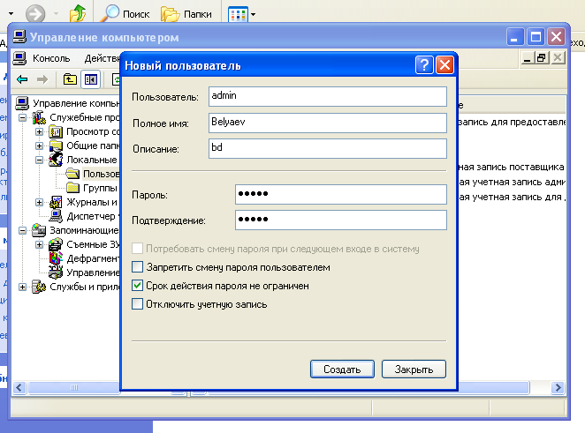 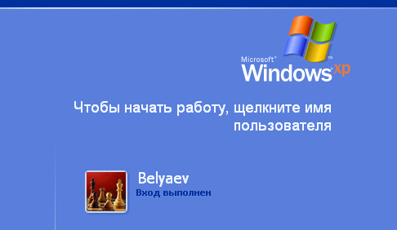

2) Создание пользователя со сменой пароля

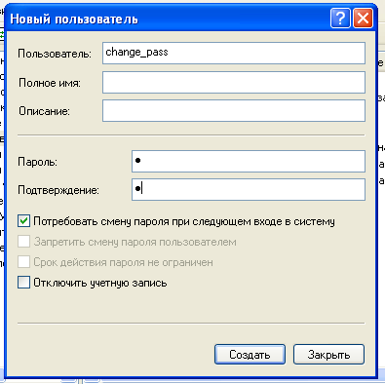 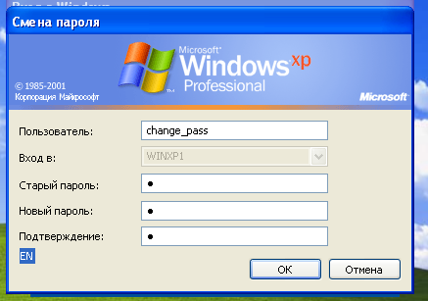

3) Смена пароля

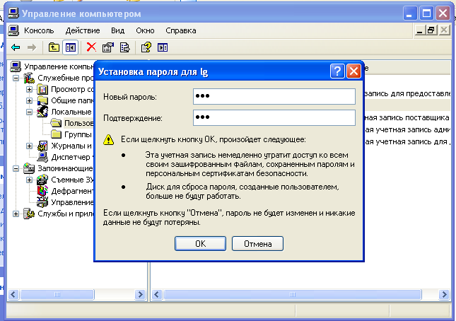

4) Изменение консоли

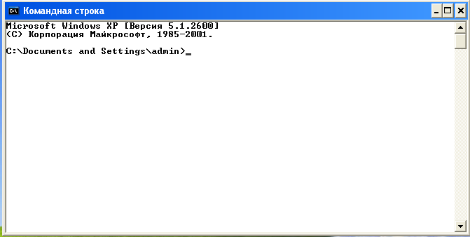

5) Удаление пользователя

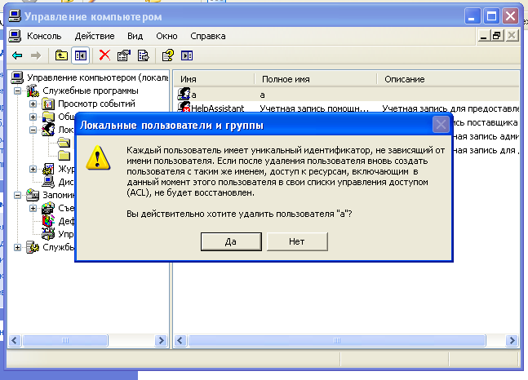

**Пункт 3**

1. Настройка сетевого адаптера

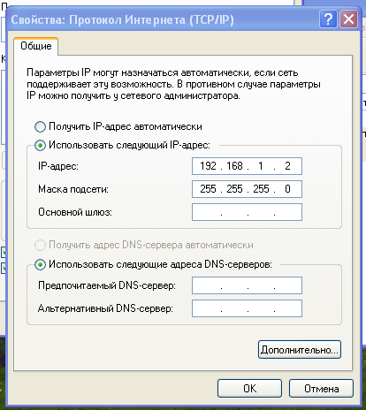

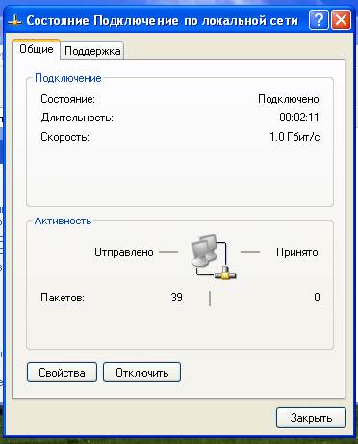

2. Исправления проблем сетевого адаптера

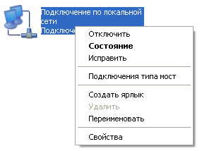 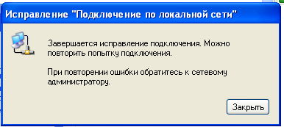

3. Отключение/Включение сетевого адаптера

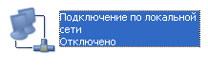 

4. Проверка соединения между станциями

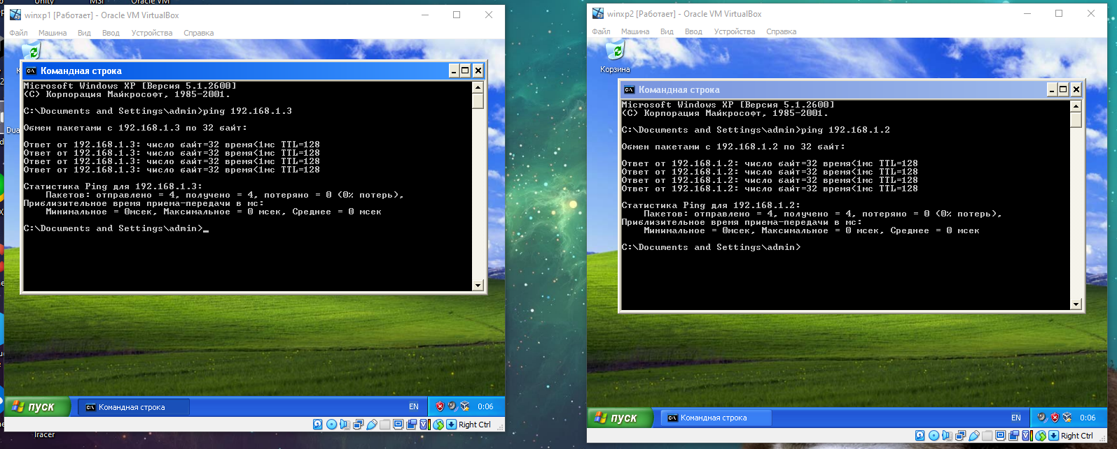

5. Присоединение станции к рабочей группе

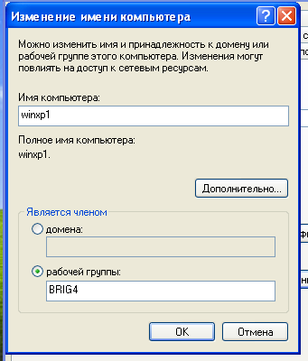

**Пункт 3**

1. Установка DualServer

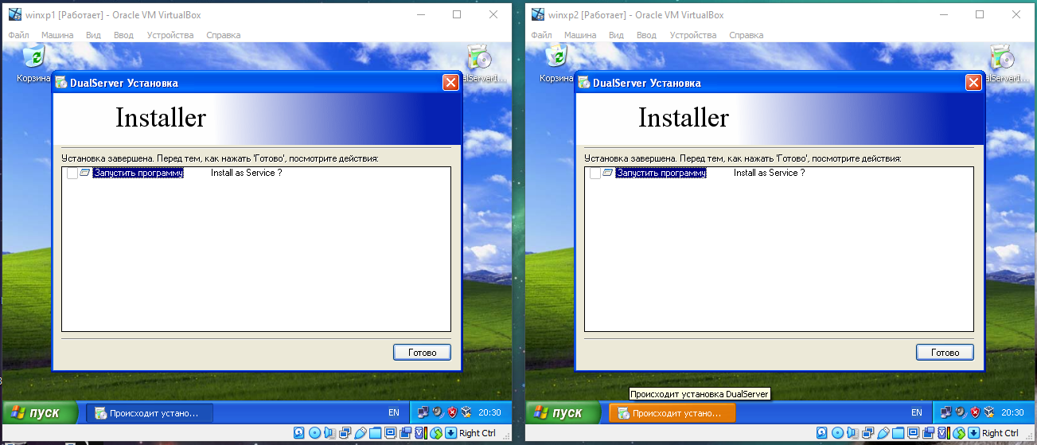

2. Настройка сетевого адаптера

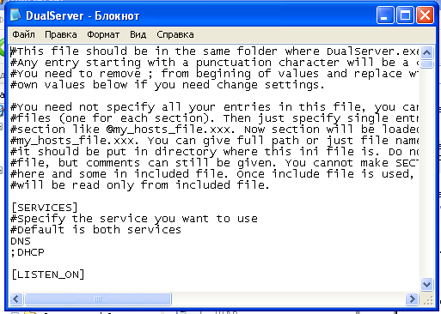 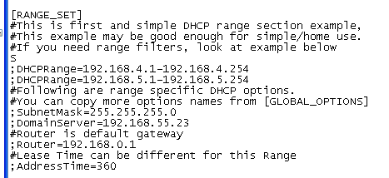

3. Настройка DNS

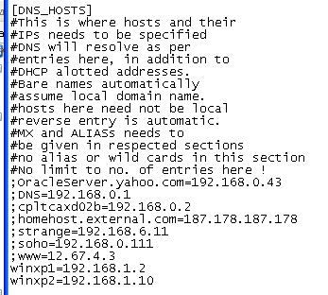

4. Запуск DHCP и DNS

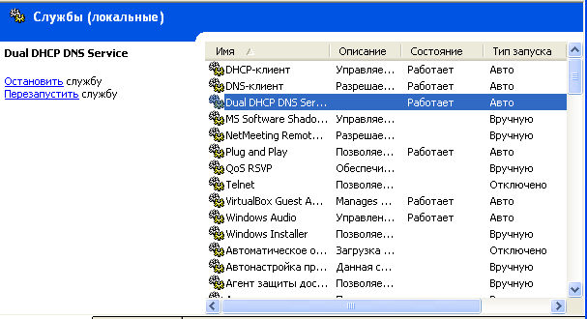

5. Проверка работы

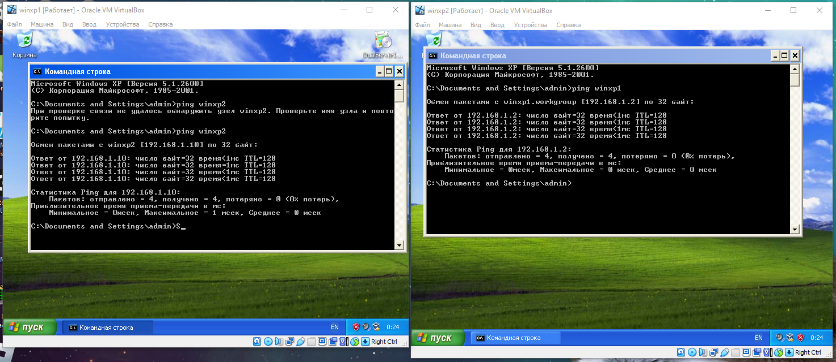

**Пункт 4**

1) Настройка Брандмауэра





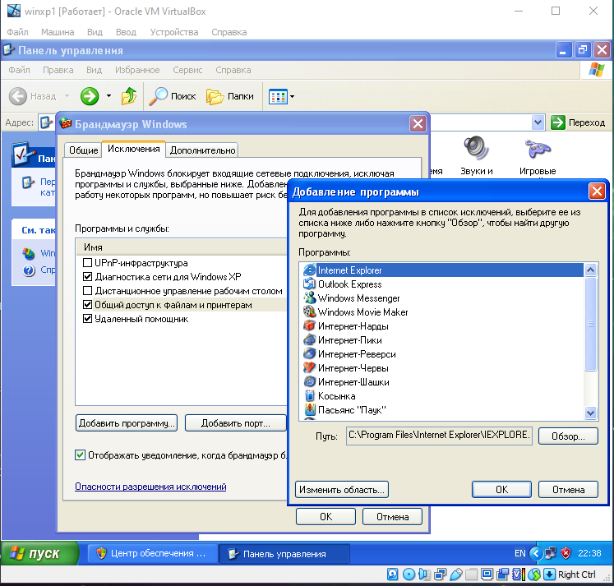

2) Проверка

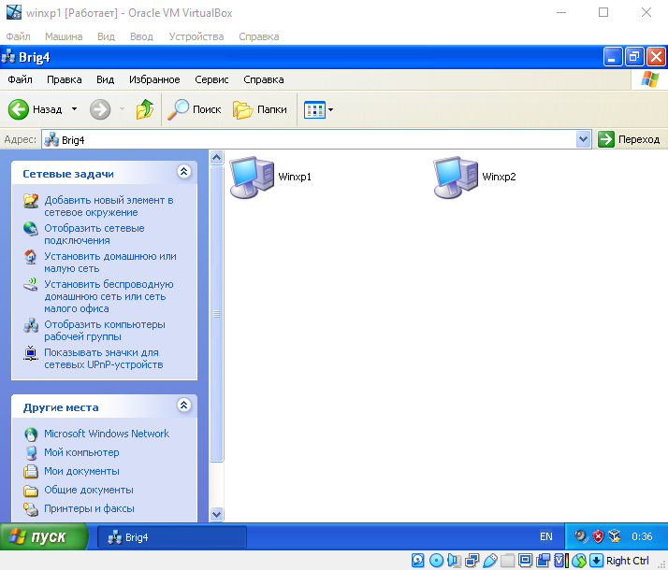

**Вывод**

Пункт 1) Научились работать с виртуальной машиной, устанавливать ОС рабочих станций, менять имя рабочей станции, останавливать службы рабочей станции, устанавливать на панель задач "значок сети".

Пункт 2) Научились создавать учетную запись пользователя рабочей станции с правами администратора, создавать учетную запись обычного пользователя рабочей станции, менять пароль учетной записи пользователя, отключать и включать учетную запись пользователя, удалять учетную запись пользователя.

Пункт 3) Научились настраивать сетевой адаптер рабочей станции для статической адресации, просматривать состояние сетевого адаптера рабочей станции, выполнять исправление состояния сетевого адаптера рабочей станции, включать/отключать сетевой адаптер, проверять соединения между рабочими станциями в сети, присоединять станцию к рабочей группе.

Пункт 4) Научились настраивать сетевой брандмауэр операционной системы